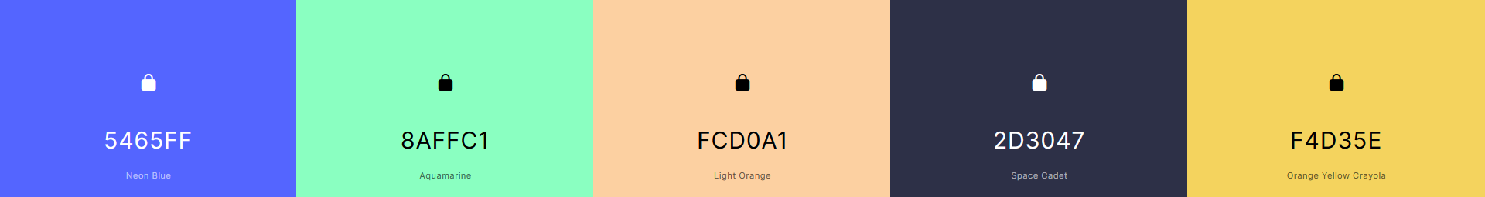

Natation Pelouse Clarté Elements importants Bonheur

Ici la police d’écriture principale choisie sera « Arial », il s’agit d’une police d’écriture sobre et passe partout. Ici son but n’est pas de coller au thème du site mais d’être lisible par tous.

Pour les éléments importants, la police utilisée sera « Myriad Pro Light », c’est une police impactante et large ce qui permet de bien mettre en valeur les éléments principaux.

